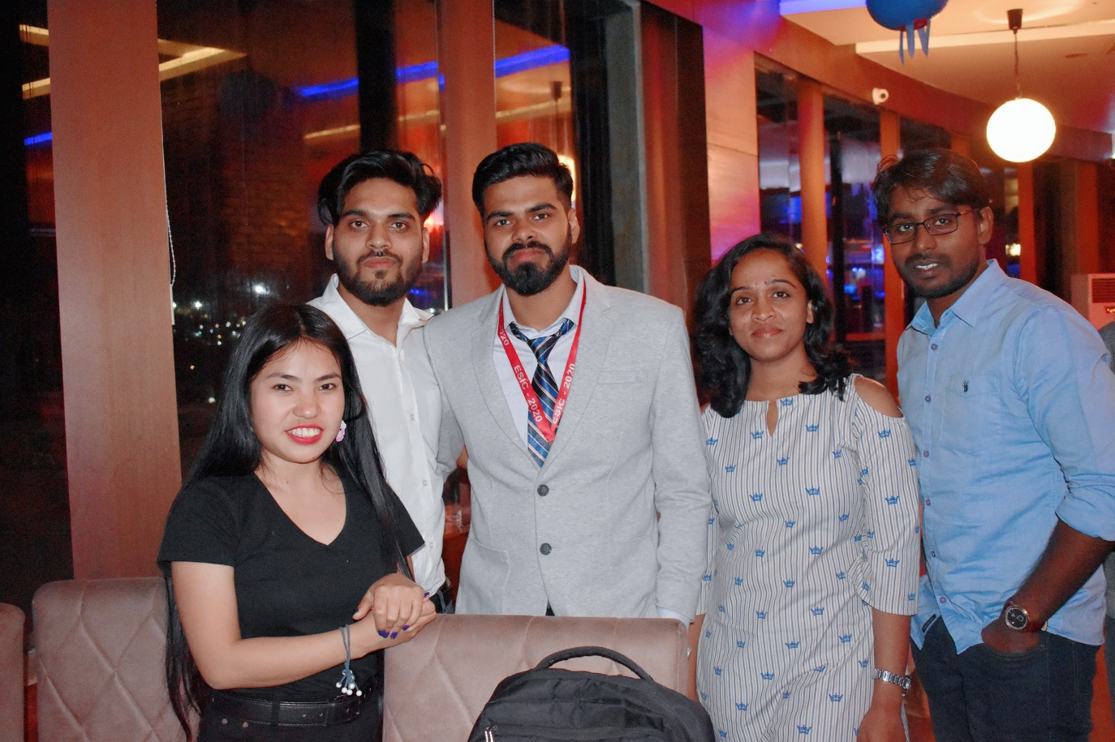

**Dr. Alak Majumder**, *Group Head - iCAS*

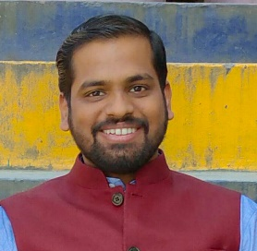 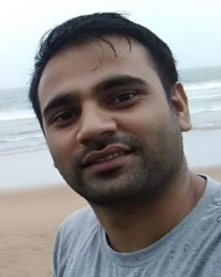 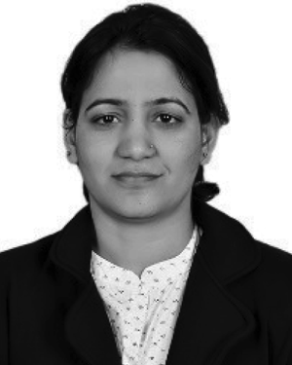  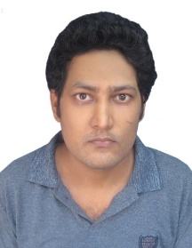 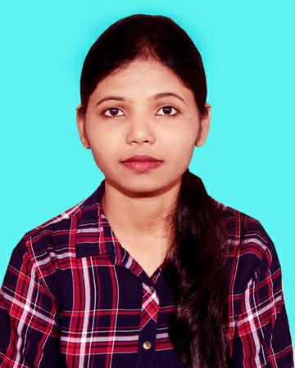 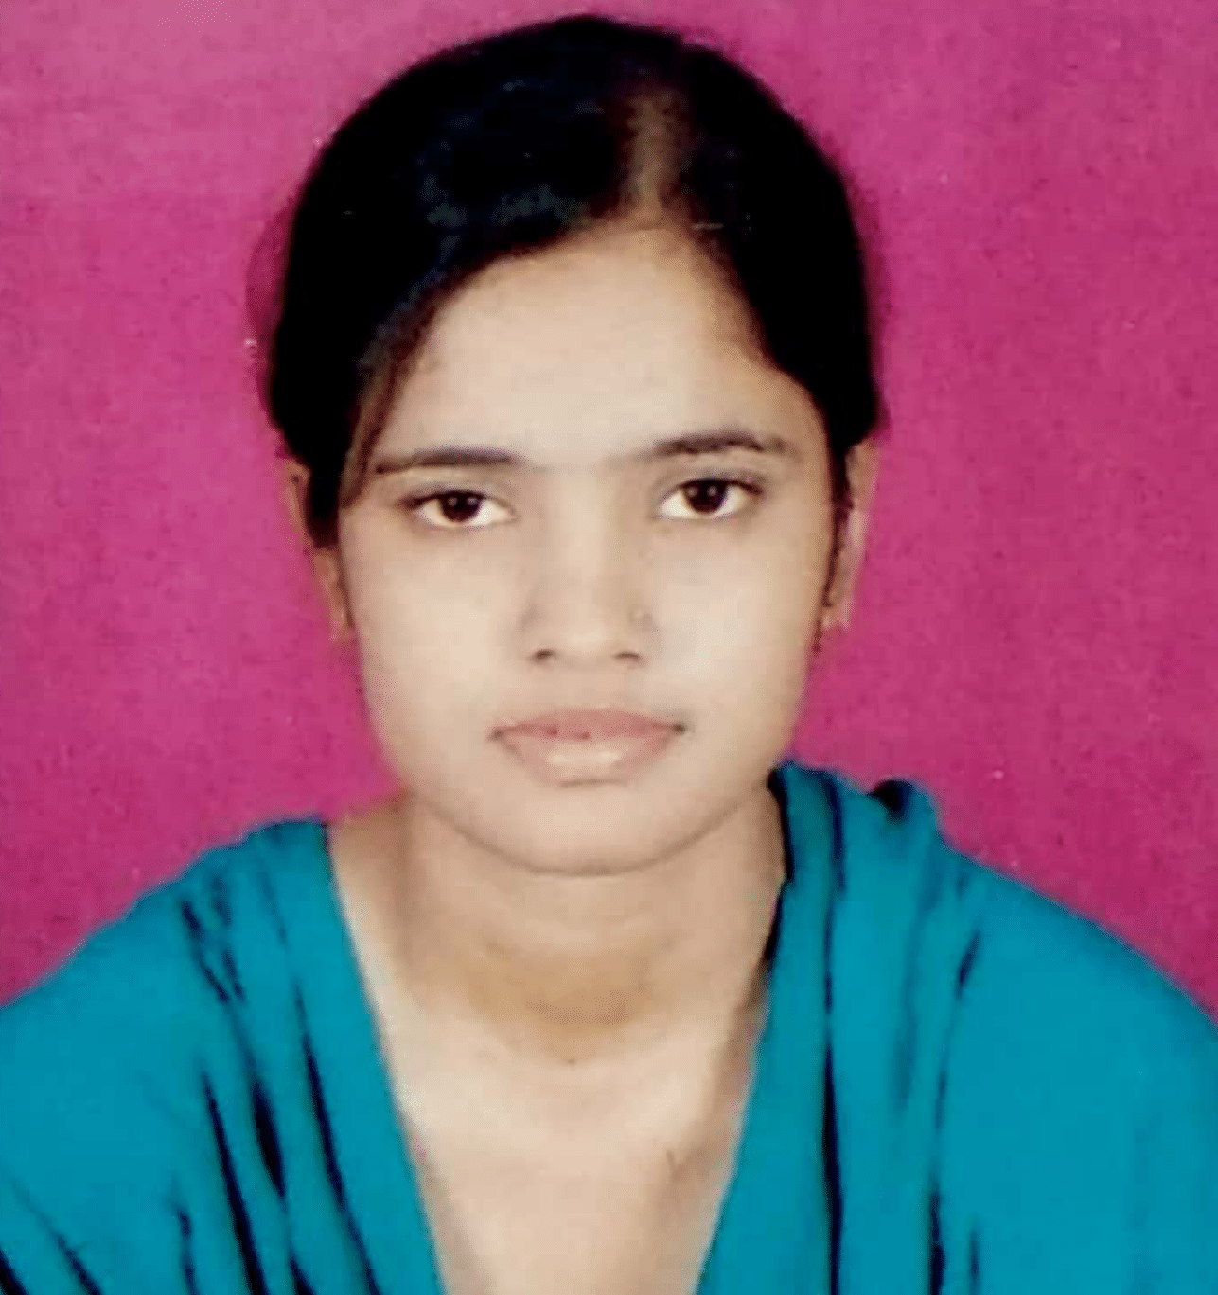

**Shashank** **Tika Ram** **Jyoti** **Shailesh** **Vijay** **Priyanka Anu**

**< - - - - - - - - - - - - - - - - - - - - - - - - - - - - - - - - - - - - - - - - - - - - - -** CURRENT TEAM **- - - - - - - - - - - - - - - - - - - - - - - - -- - - - - - - - - - - - - - - - - - - - - - - - - - >**